Kích vào nút Start => All Programs => Microsoft Office 2013 => Project 2013.

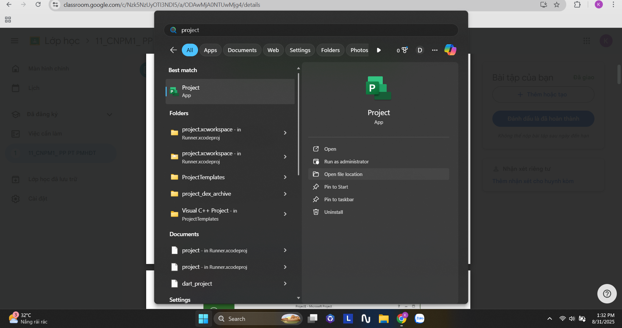

Trên màn hình khởi động của Project bấm vào Blank Project.

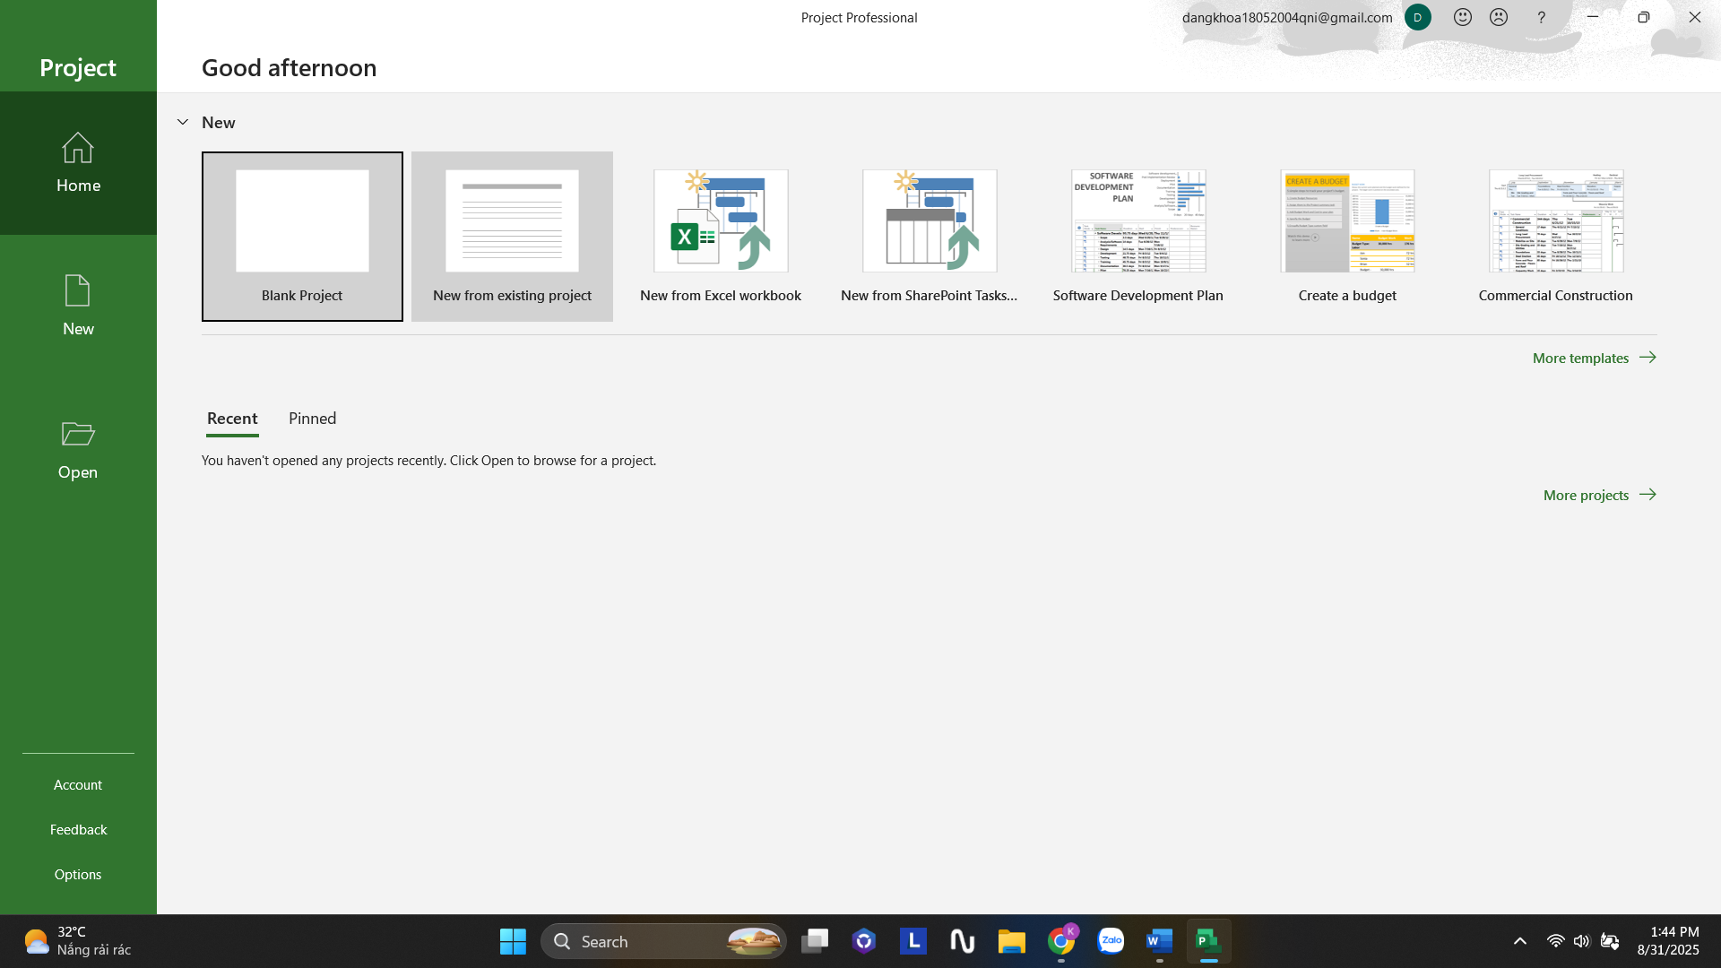

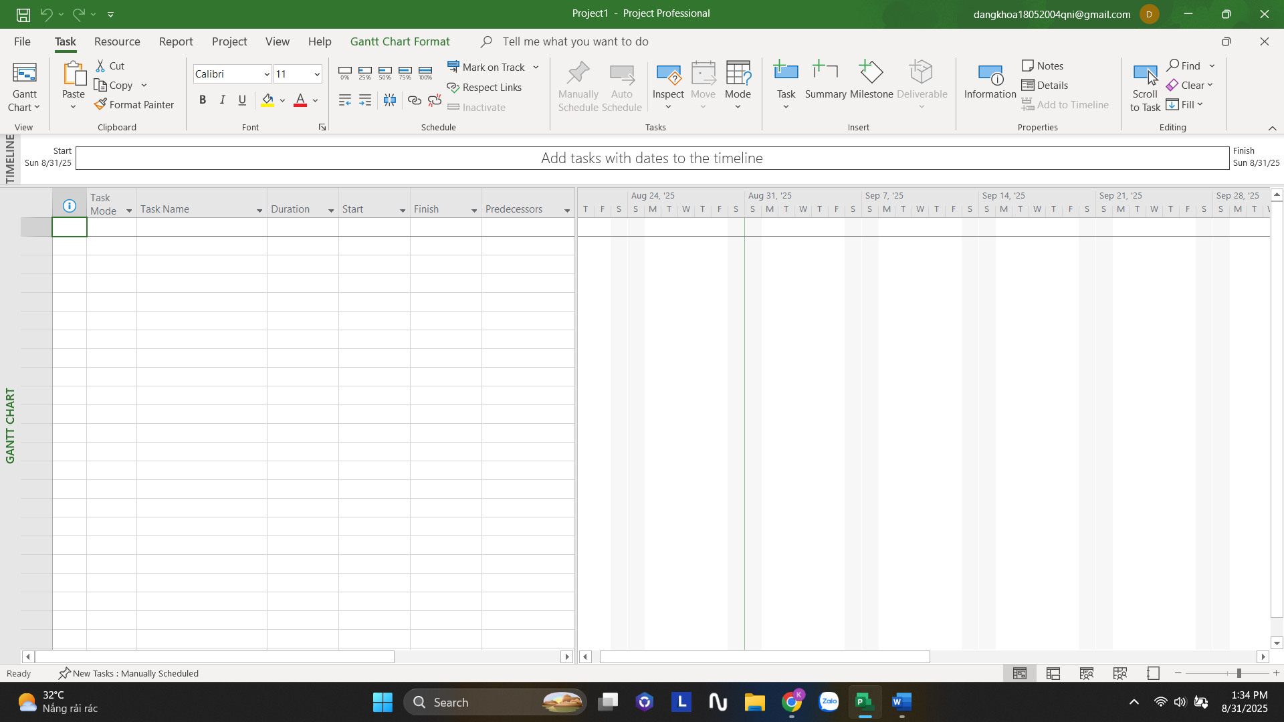

Khung nhìn Backstage-Quản lý các tập tin và các tùy chọn thiết lập

Kích vào tab File. Project sẽ hiển thị khung nhìn Backstage.

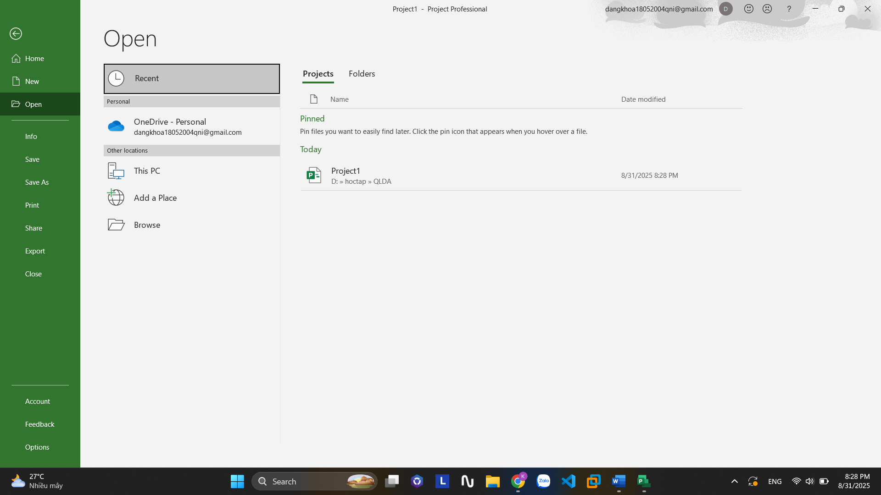

Mở tệp tin Book1

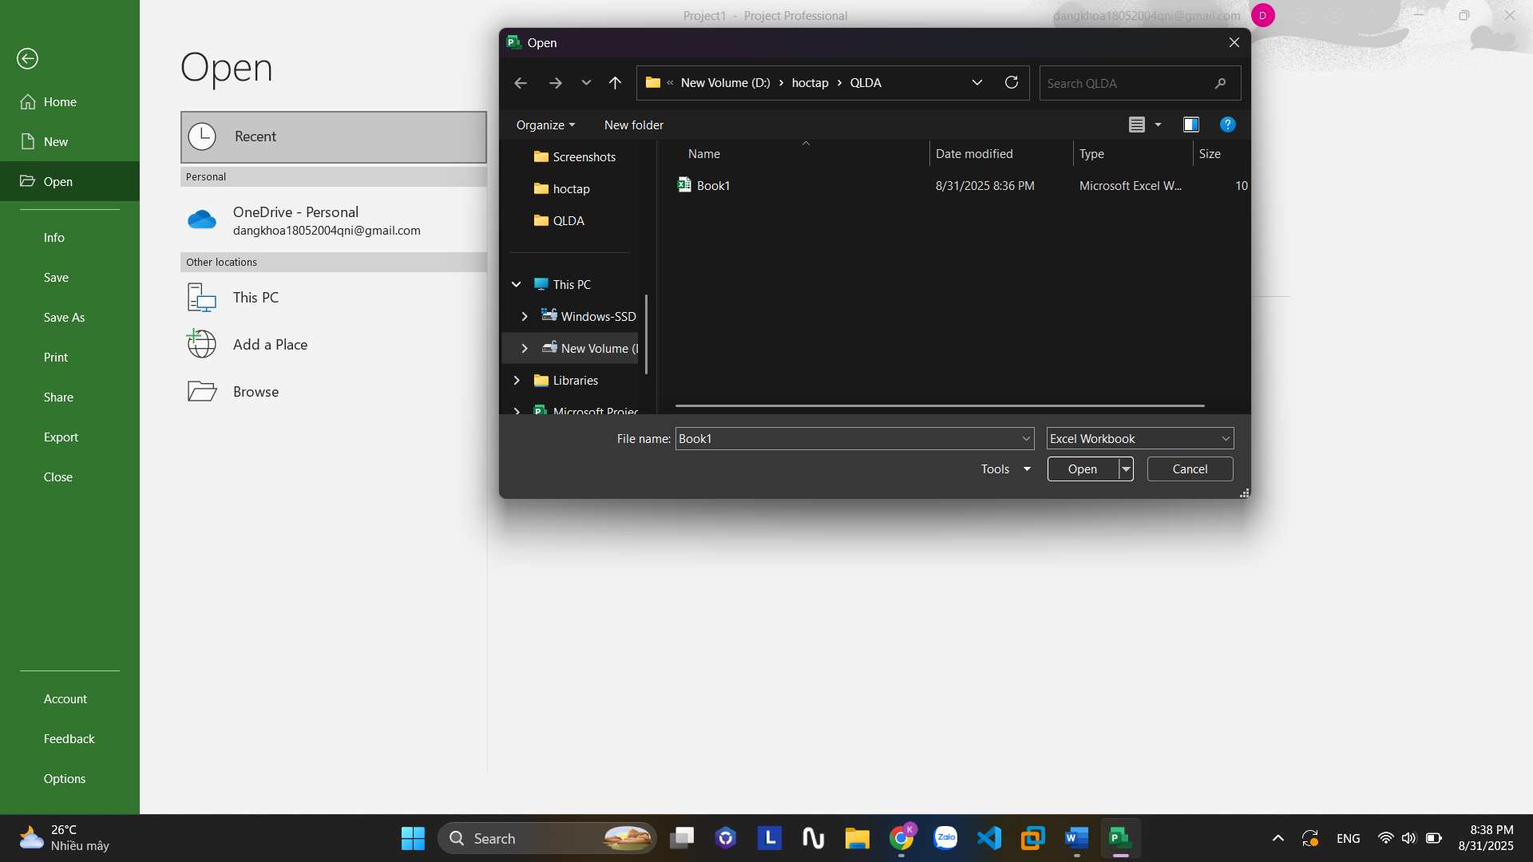

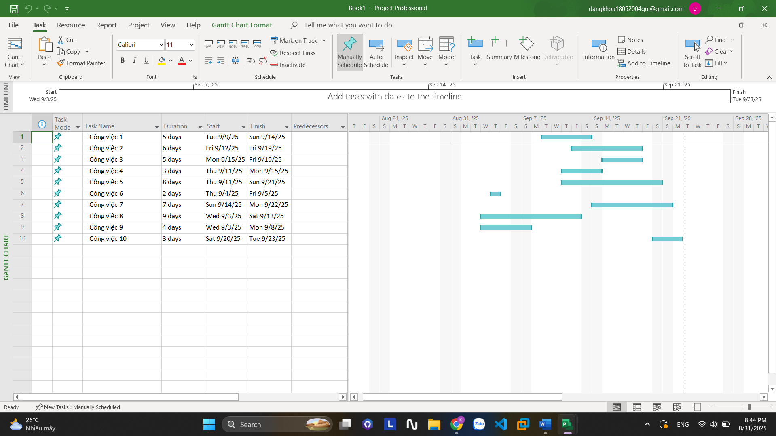

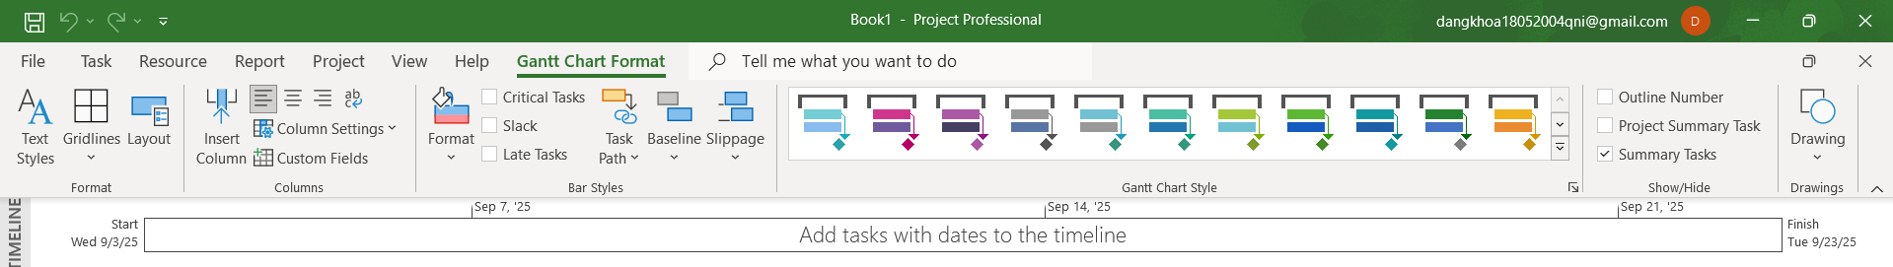

Tab và Ribbon

kích vào tab Resource. kích vào Assign Resources..

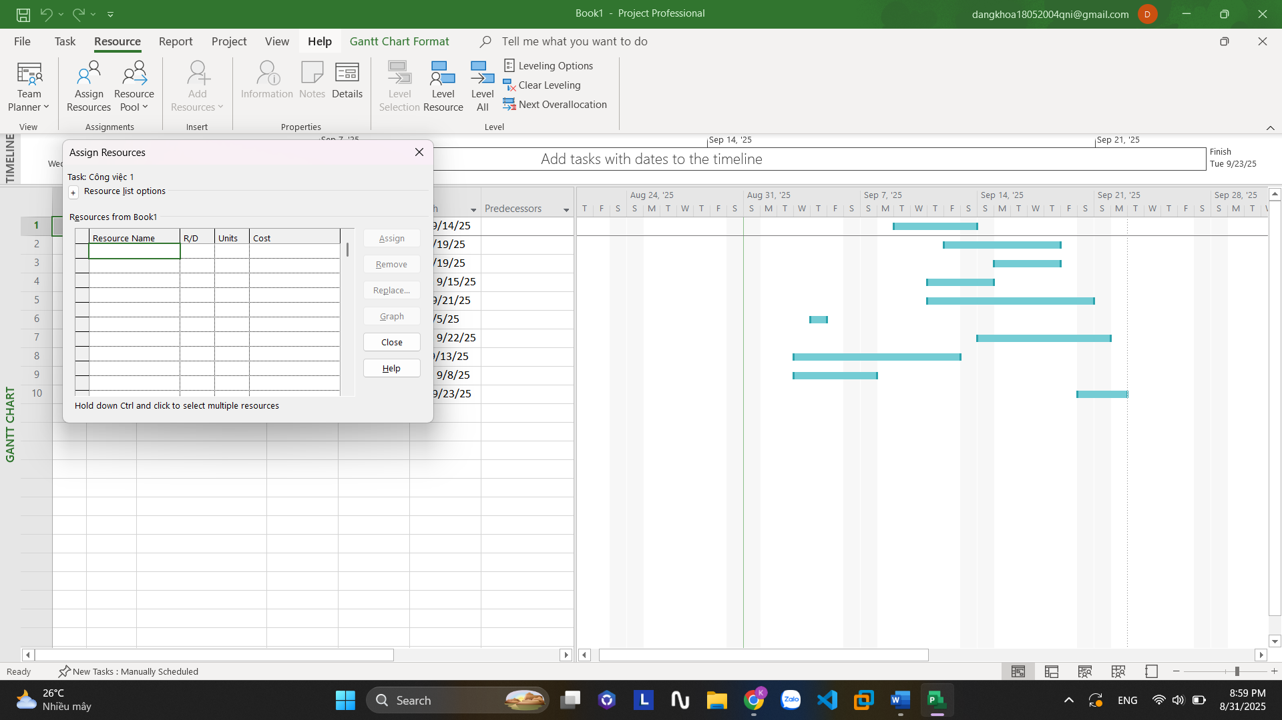

Trong hộp thoại Assign Resources, nhấn nút Close. Kích vào tab View.

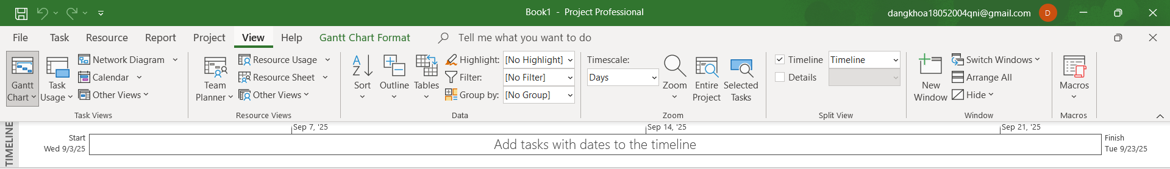

Trên tab View, trong nhóm lệnh Data kích vào lệnh Soft.

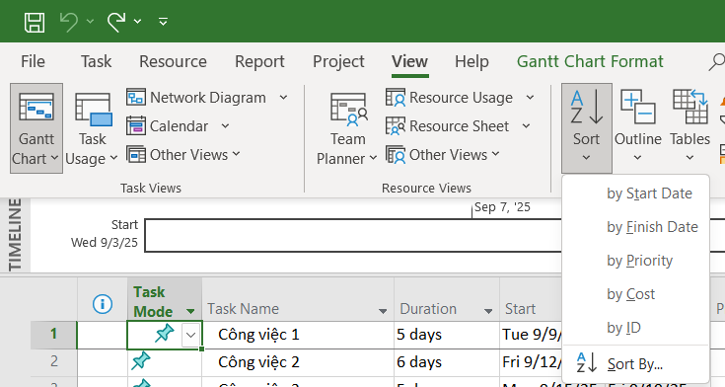

Trên tab Task, trong nhóm lệnh View, kích vào nhãn của lệnh Gantt Chart.

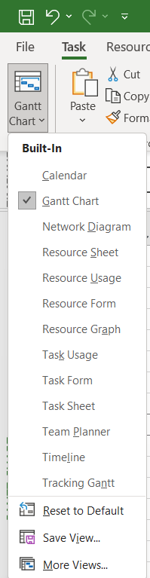

Trong danh sách các khung nhìn xuất hiện, kích vào Calendar.

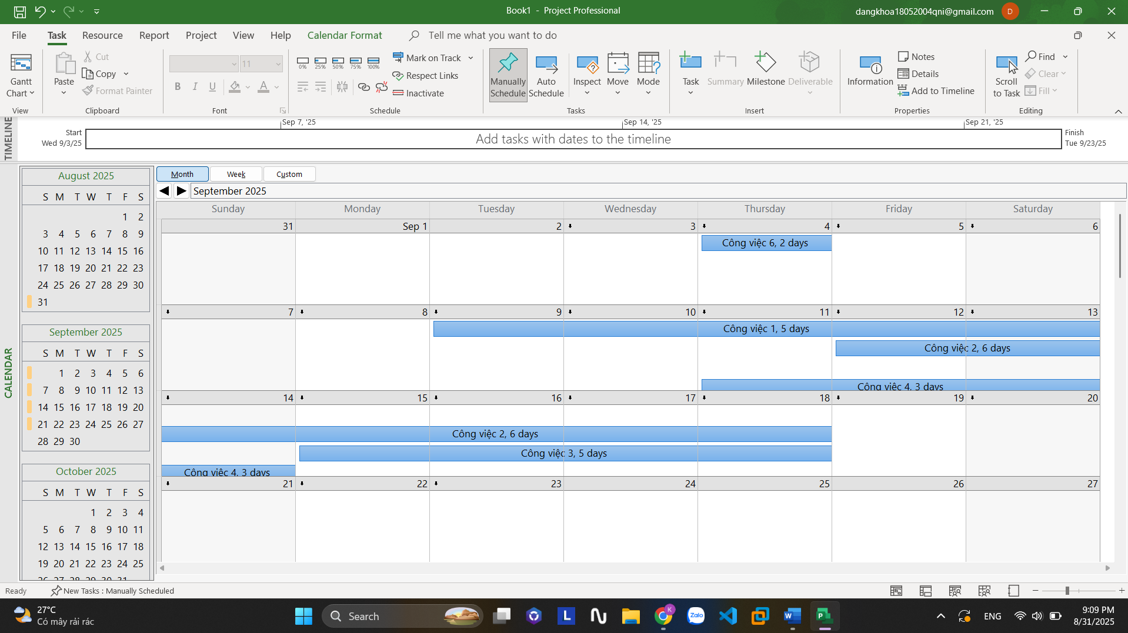

Trên tab Task, trong nhóm lệnh View, kích vào biểu tượng của nút lệnh Gantt Chart.

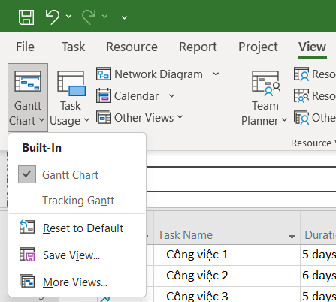

Trên tab Format, trong nhóm lệnh Grantt Chart Style, kích vào nút More để hiển

thị thêm nữa các phong cách-style được thiết lập sẵn.

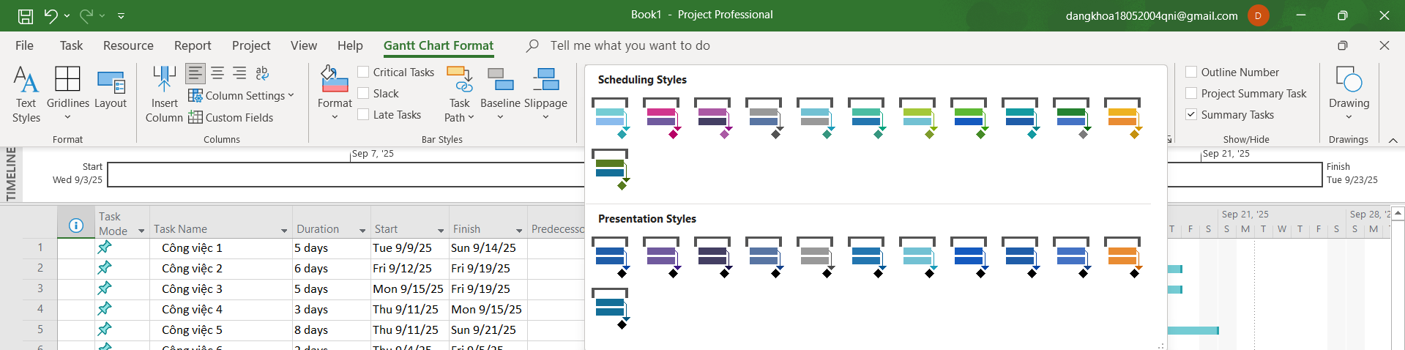

Trên tab Format, trong nhóm lệnh Gantt Chart Style, kích vào nút bấm Format

Bar Styles nút ở góc dưới cùng bên phải của nhóm lệnh.

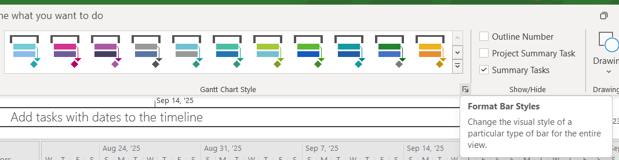

Hộp thoại Bar Styles sẽ xuất hiện:

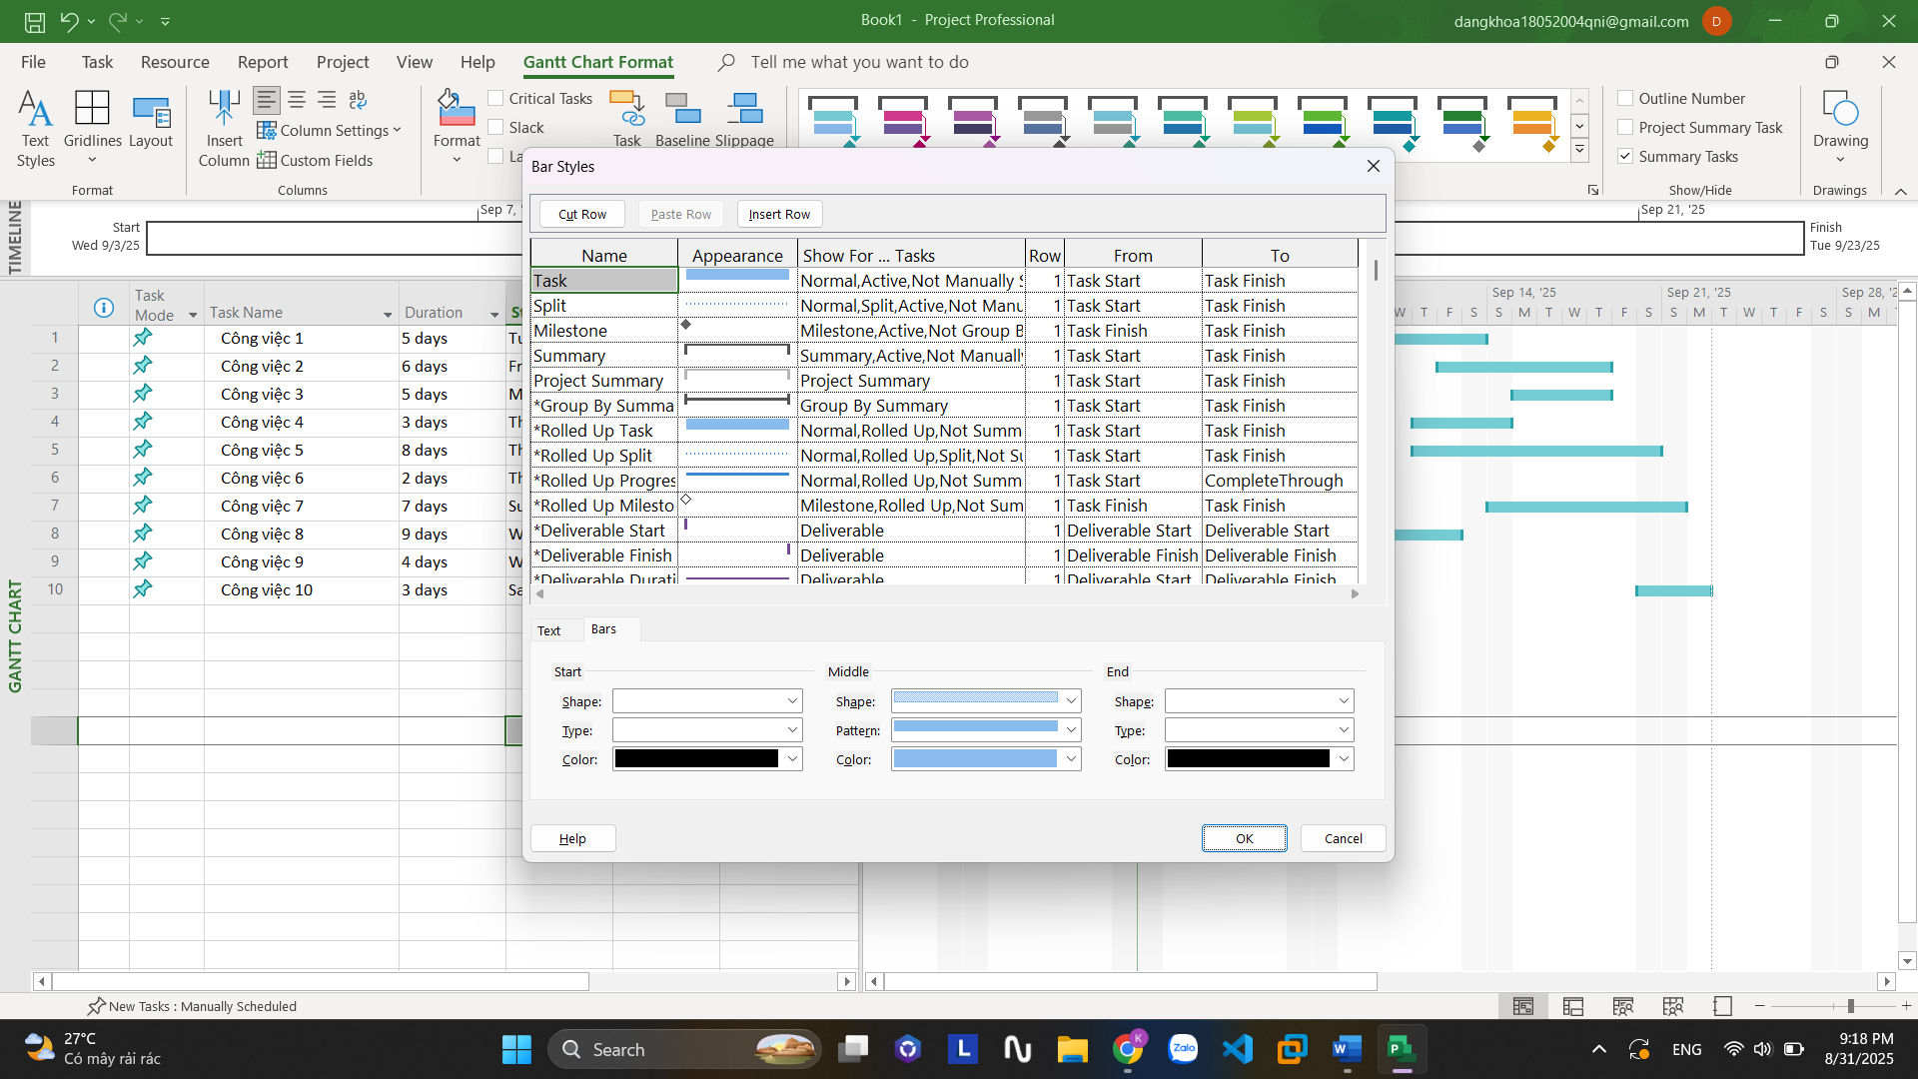

Trên các tab View, trong nhóm lệnh Zoom, kích vào hình tam giác nhỏ màu đen

của hộp chọn có nhãn Timescale và chọn Days.

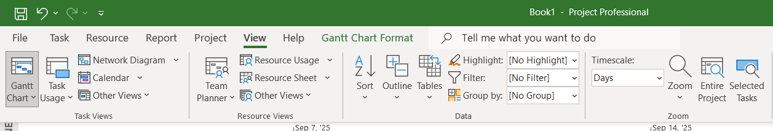

Trên các tab View, trong nhóm lệnh Zoom, kích vào hình tam giác nhỏ màu đen

của hộp chọn có nhãn Timescale và chọn Days.

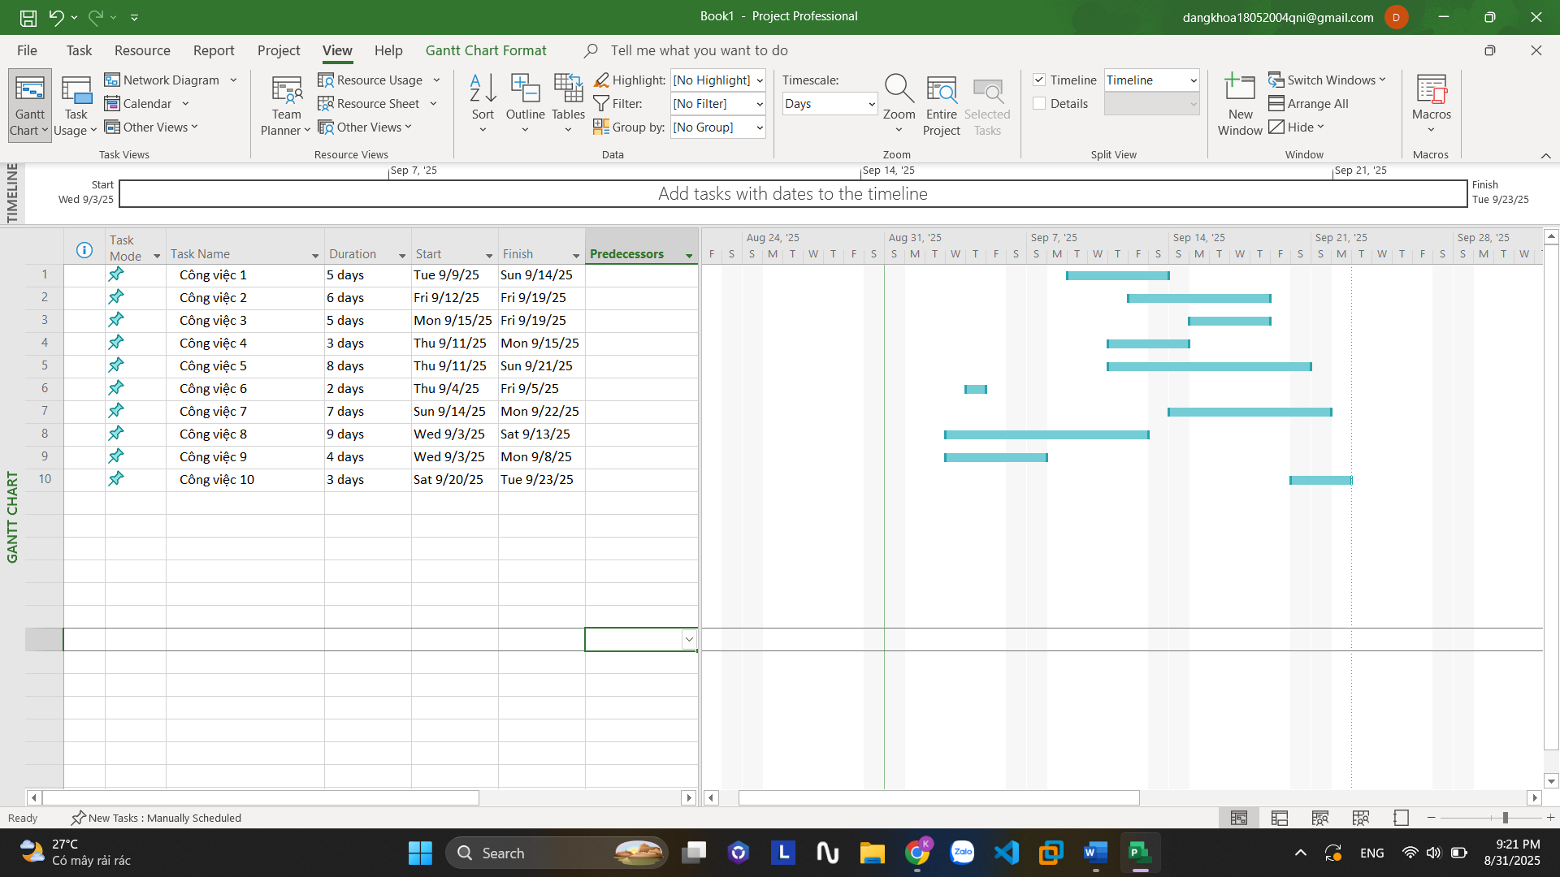

Trên tab View, trong nhóm lệnh Resource Views, kích Resource Sheet.

Khung nhìn Resource Sheet sẽ thay thế khung nhìn Gantt Chart.

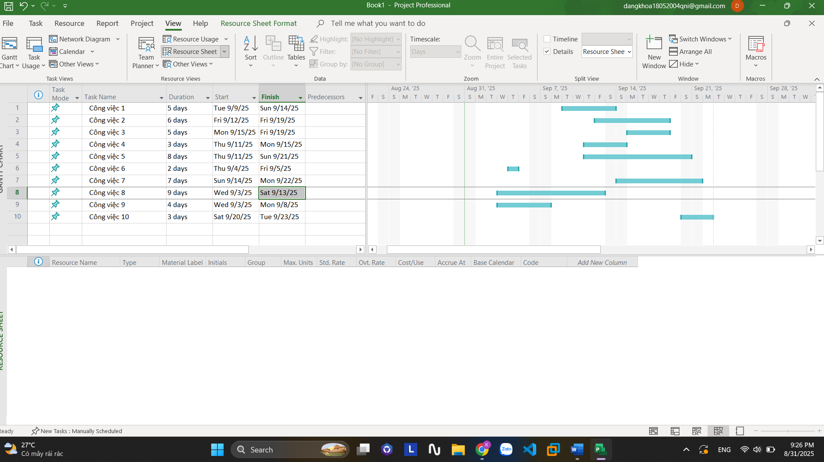

Trên tab View, trong nhóm lệnh Resource Views, kích Resource Usage.

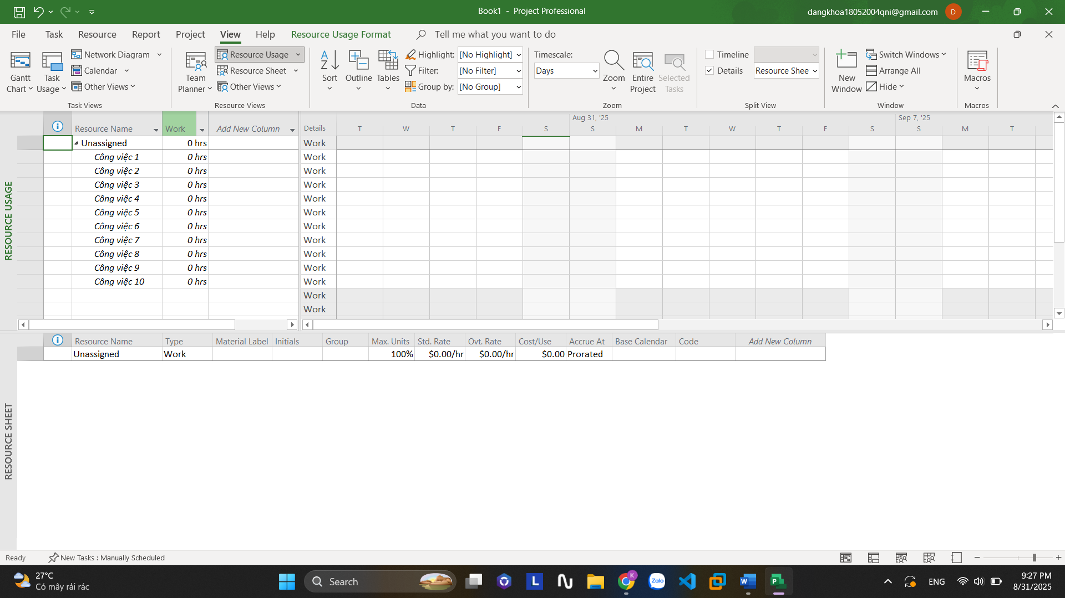

Trên tab View, trong nhóm lệnh Split View, kích vào hộp kiểm có nhãn Details.

Khung nhìn Task Form xuất hiện bên dưới khung nhìn Gantt Chart.

